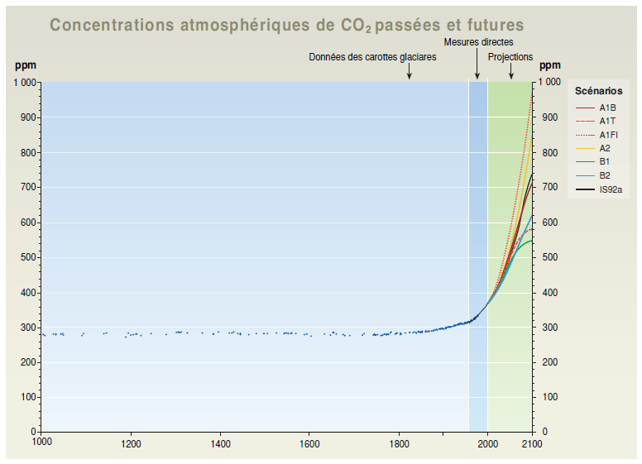
Indicateur atmosphérique passé : Concentration de CO₂
 État de la situation : Que sait-on des concentrations passées de CO₂?
- La concentration de CO₂ a constamment varié depuis 400 000 ans. On remarque une forte corrélation entre la concentration atmosphérique en CO₂ et la température moyenne terrestre.
- Les variations du climat étaient alors dues à des causes naturelles; les variations périodiques du rayonnement solaire, de l’excentricité de l’orbite terrestre, de l’inclinaison de l’axe de rotation de la Terre et de sa précession.
- Durant le dernier millénaire, la température moyenne terrestre et la concentration de CO₂ (environ 280 ppm) ont été très stables.
- Depuis les 150 dernières années, les mesures de concentrations de CO₂ et de températures moyennes montrent une augmentation très rapide, ce qui coïncide avec le début de la révolution industrielle.
 Questions : Comment les concentrations atmosphériques de CO₂ du passé nous permettent-elles de mieux comprendre le présent et d’envisager l’avenir?
 Pratiques de recherche :
- Comment fait-on pour déterminer les concentrations atmosphériques passées de CO₂ ?
Des études scientifiques ont permis de mesurer les concentrations de CO₂ et autres GES contenus dans les bulles d’air emprisonnées dans les carottes glaciaires prélevées en Antarctique. Ce sont des glaciologues qui étudient les carottes glaciaires pour, entre autres, mesurer la composition gazeuse de l’atmosphère à des époques passées.
- Comment fait-on pour étudier des climats à des périodes historiques et géologiques?
C’est la paléoclimatologie qui étudie le climat à des périodes qui précèdent l’utilisation d’instruments de mesure. Leurs données sur le climat sont obtenues indirectement, par exemple dans les couches sédimentaires des fonds marins, les sédiments des lacs (pollens), squelettes des coraux, etc.
 Chaîne de conséquences :
 Variation de l’énergie solaire qui parvient à la Terre
 Variation de la température.
 Perturbation du cycle du carbone et variation de la concentration de CO₂ dans l’atmosphère.
 Évolution du climat localement (périodes de glaciation et de réchauffement).
 Succession écologique : ▪ Végétales (toundra à forêt boréale à forêt mixte);
▪ Animales (migration des populations de lièvres arctiques, disparition du mastodonte d’Amérique, adaptation de la martre d’Amérique).
 Projections et actions : Les concentrations de CO₂ du dernier millénaire ont été très stables, mais elles varient actuellement très rapidement. Ceci provoque les changements climatiques que nous connaissons. Pour anticiper l’évolution future du climat, il faut utiliser des modèles qui simuleront les conditions climatiques à venir, à partir des scénarios d’émission de GES. Selon ces modèles, il est « pratiquement certain » que la température moyenne terrestre va continuer à monter puisque l’utilisation des énergies fossiles continue d’augmenter. Cette problématique nécessitera des actions individuelles, collectives et politiques pour :
- réduire les GES et atténuer l’effet des changements climatiques,
- développer des mesures d’adaptation pour les populations humaines qui sont plus ou moins vulnérables selon les pays.

